

202×-××-××实施

202×-××-××发布

非本征半导体单晶霍尔迁移率和  
霍尔系数测量方法

Extrinsic semiconductor single crystals measurement of   
Hall mobility and Hall coefficient

（送审稿）

（在提交反馈意见时，请将您知道的相关专利连同支持性文件一并附上）

GB/T 4326—202×

代替 GB/T 4326 - 2006

中华人民共和国国家标准

ICS 77.040

CCS H 17

1. 前 言

本文件按照GB/T 1.1—2020《标准化工作导则 第1部分：标准化文件的结构和起草规则》的规定起草。

本文件代替GB/T 4326—2006《非本征半导体单晶霍尔迁移率和霍尔系数测量方法》，与GB/T 4326—2006相比，除结构调整和编辑性改动外，主要技术变化如下：

1. 更改了范围，增加了磷化铟、锑化镓、锑化铟、硫化镉、氧化镓、碳化硅、氮化镓、高纯锗8种材料（见第1章）；
2. 增加了规范性引用文件（见第2章）；
3. 修改了术语和定义，GB/T 14264界定的术语和定义适用于本文件（见第3章）；
4. 修改了方法原理，增加对霍尔效应的解释（见第4章）；
5. 增加了干扰因素，将原标准中第8章部分内容整合到本章节（见第5章）；
6. 增加了实验条件，规定实验所需的条件（见第6章）；
7. 增加了试剂或材料，对实验所需试剂或材料进行了说明（见第7章）；
8. 修改了仪器设备，对原标准中第5章实验所需仪器设备进行了说明（见第8章）；
9. 增加了磷化铟、锑化镓、锑化铟、硫化镉、氧化镓、碳化硅、氮化镓、高纯锗样品的制备和腐蚀(见9.1和9.3)；
10. 增加了磷化铟、锑化镓、锑化铟、硫化镉、氧化镓、碳化硅、氮化镓、高纯锗样品电极制备方法(见9.4）。
11. 修改了实验步骤，对原标准中第6章内容进行了修改完善（见第10章）；
12. 修改了实验数据处理，对原标准中第7章内容进行了修改完善（见第11章）；
13. 修改了精密度，对原标准中第9章内容进行了修改（见第12章）。

请注意本文件的某些内容可能涉及专利，本文件的发布机构不承担识别专利的责任。

本文件由全国半导体设备和材料标准化技术委员会(SAC/TC 203)与全国半导体设备和材料标准化技术委员会材料分技术委员会(SAC/TC 203/SC/2)共同提出并归口。

本文件起草单位：有研国晶辉新材料有限公司、有色金属技术经济研究院有限责任公司、中国电子科技集团公司第十三研究所、中国电子科技集团公司第四十六研究所、晶澳太阳能光伏科技有限公司、中国科学院半导体研究所、大庆溢泰半导体材料有限公司、南京国盛电子有限公司等。

本文件主要起草人：林泉、王博、马远飞、李素青、韩庆辉、王阳、刘国龙、王宇、黄文文、莫杰、朱晨阳、刘京明、赵中阳、骆红等。

本标准所代替标准的历次版本发布情况为：1984年首次发布为GB/T 4326-1984，2006年第一次修订，本次为第二次修订。

非本征半导体单晶霍尔迁移率和  
霍尔系数测量方法

1 范围

本文件规定了非本征半导体单晶材料霍尔迁移率和霍尔系数的测量方法。

本文件适用于锗、硅、砷化镓、磷化镓、磷化铟、锑化镓、锑化铟、硫化镉、氧化镓、碳化硅、氮化镓、高纯锗单晶材料霍尔迁移率和霍尔系数的测量，也适用于电阻率小于 108 Ω·cm 其他半导体单晶材料霍尔迁移率和霍尔系数的测量。

2 规范性引用文件

下列文件中的内容通过文中的规范性引用而构成本文件必不可少的条款。其中，注日期的引用文件， 仅该日期对应的版本适用于本文件；不注日期的引用文件，其最新版本（包括所有的修改单）适用于本文件。

GB/T 14264 半导体材料术语

3 术语和定义

GB/T 14264 界定的术语和定义适用于本文件。

4 方法原理

利用霍尔效应即当固体导体放置在一个磁场内，且有电流通过时，导体内的电荷载流子受到洛伦兹力而偏向一边，继而产生电压（霍尔电压）的现象，进行霍尔系数的确定。

4.1 在具有单一型号载流子的非本征半导体中，霍尔系数与材料基本参数的关系见公式（1）。

*R*H = ………………………………………………………（1）

式中：

*R*H —— 霍尔系数，单位为立方厘米每库伦（cm3/C）；

*r* —— 霍尔因子；

*n* —— 载流子浓度，单位为每立方厘米（cm-3）；

*q* —— 载流子电量，单位为库伦（C）。

霍尔因子（ r ）是由能带结构、散射机构、试样温度、磁通密度和试样晶向确定的比例因子，r 通常可以取 1 。

4.2 在一种载流子的情况下，霍尔迁移率μH 与电导迁移率之间的关系见公式（2）。

μH = r μ……………………………………………………（2）

式中：

μ—— 电导迁移率，单位为平方厘米/（伏特·秒）（cm2 /V·s）。

电阻率和霍尔系数是材料中可直接测量的量。只有当己知 r 值的情况下，根据霍尔系数和电阻率的测量值能够得到载流子迁移率的精确值。

5 干扰因素

5.1 在测量时，应使用较小的电流，以免试样发生电流加热。当电流通过试样，可用电阻率读数随时间的变化来判定测量电流是否适当。

5.2 测量高阻试样时，试样表面漏电会影响测试结果。

5.3 试样杂质浓度不均匀或磁通密度不均匀，将引起测量不准确，甚至可能造成很大的误差。

5.4 对于各向异性的材料，如 n 型硅和 n 型锗，霍尔测量受电流和磁场相对于晶轴方向的影响。

5.5 测量过程中，采用电流和磁场换向测量，可消除不包括爱廷豪森效应的其他效应的影响，但爱廷豪森效应引起的误差很小，特别当试样与它的周围有良好的热接触时，可忽略不计。

5.6 测量电路中可能产生假电动势，如热电势，特别是在低温测量时，应仔细检查并予以消除。

6 实验条件

6.1 温度：（23±3）℃；相对湿度：（60%±20%）RH。

6.2 电场：小于 1 V/cm；电流：尽可能选择小的样品电流。

6.3 被测试样应置于蔽光的样品架中。

6.4 测量装置应置于良好的高频电磁屏蔽之中。

7 试剂或材料

除非另有说明，在测试中建议使用电阻率16-18 MΩ·cm 的纯水，实验所用的试剂建议MOS级。7.1过氧化氢：质量分数为 30% 。

7.2 氢氧化钾：质量分数为 82% 。

7.3 铁氰化钾：质量分数为99%。

7.4 氢溴酸：质量分数为48%。

7.5 冰醋酸：质量分数≥99%。

7.6 硝酸：质量分数为 65%-75% 。

7.7氢氟酸：质量分数为 35%-45% 。

7.8 盐酸：质量分数为36%-38%。

8 仪器设备

8.1 试样加工设备

推荐使用内圆切片机或高精度的外圆切片机和超声加工机床等切割设备。使用的冲模应保持试样尺寸偏差在±1% 的范围内。研磨设备适用于制备平整的金相试样。

8.2 几何尺寸量具

推荐使用精度不低于0.02mm的量具测量样品的厚度、宽度和长度。

8.3 电极制备设备

普通电烙铁或超声烙铁；适用于金、铝、镍、铟等的电镀、溅射或蒸发设备。可充氮保护气体、可抽真空、达到所需温度的烧结炉。

8.4 霍尔测试仪

霍尔测试仪由磁体、电子设备和试样架构成。

8.4.1 磁体

磁体可以是电磁体、永久磁体。磁通密度的精确度要求达到 ±1％ 。要求磁体能对放置其中的试样提供 ±1％ 均匀度的磁场。在使用电磁体时，应保证在测量时其磁通稳定度达到 ±1％。

8.4.2 电子设备

8.4.2.1 可调电流源。电流稳定性不低于±0.5％ 。测量时要求电流在试样上建立的电场小于 1 V/cm。

8.4.2.2 标准电阻器。如使用标准电阻测量电流，标准电阻的误差小于 ±0.1 % 。

8.4.2.3 电流表。如使用电流表测量通过样品的电流，电流表的误差小于 ±0.5 % 。

8.4.2.4 电压表。电压测量推荐使用数字电压表，电压测量误差小于 ±0.1 % 。电压表的输入阻抗应是被测试样总阻的 1000 倍以上。也可以使用符合这种要求的电位差计、伏特计和静电计。

8.4.3 试样架

试样架应置于磁场的中心，使试样平面与磁通方向垂直。试样架必须由非磁性材料构成，不会对磁场造成影响，在试样位置上磁通密度值的变化应不大于 ±1％ 。

需要在低温下测量时，试样架可置于杜瓦瓶之中，或将试样直接安装在低温制冷机冷头上。低温容器也必须由非磁性材料制成。

9 样品

9.1 取样和研磨

从单晶切厚度不超过1.0mm 的晶片，切好的试样，如无特殊要求用氧化铝或碳化硅研磨，消除机械损伤，并使试样具有均匀、平整光洁的表面，然后用清水冲洗干净。

9.1.1 硅、低纯度锗（＜6N）、砷化镓的制备

晶片用毫米级氧化铝或者3000目碳化硅研磨，消除机械损伤，获得均匀、平整的表面，然后用清水冲洗干净。在晶片中心部位取边长不超过 10mm 且不小于 5mm 的矩形样片，样片厚度均匀、表面无孔洞。

9.1.2 磷化镓、磷化铟、锑化镓和锑化铟样品的制备

晶片应用毫米级氧化铝进行研磨，获得均匀、平整的表面，然后用清水冲洗干净。在晶片中心部位取边长不超过 10mm 且不小于 5mm 的矩形样片，样片厚度均匀、表面无孔洞。

9.1.3 硫化镉和氧化镓、碳化硅和氮化镓样品的制备

晶片应用氧化铝进行研磨，获得均匀、平整光洁的表面，然后用清水冲洗干净。推荐在晶片中心部位取边长不超过 20mm 且不小于 5mm 的矩形样片，样片表面平整、厚度均匀、表面无孔洞。

9.1.4 高纯锗单晶样品的制备

用于测量净杂质浓度的样品的最小横向长度应大于样品厚度的三倍，边长以10mm 最佳。对于小样品，最佳形状为正方形或者长方形。样片表面平整、厚度均匀、表面无孔洞。切好的样品，所有6个面分别用3000目-1000目的金刚砂加适量去离子水后在光学平整的玻璃板上仔细研磨，直至样品表面的切割损伤完成消失，表面平整，使用去离子水冲洗干净。

9.2 试样的形状

9.2.1 试样可用机械加工方法加工成所需的形状，如平行六面体、桥形或薄片等，典型的对称薄片试样见图1。

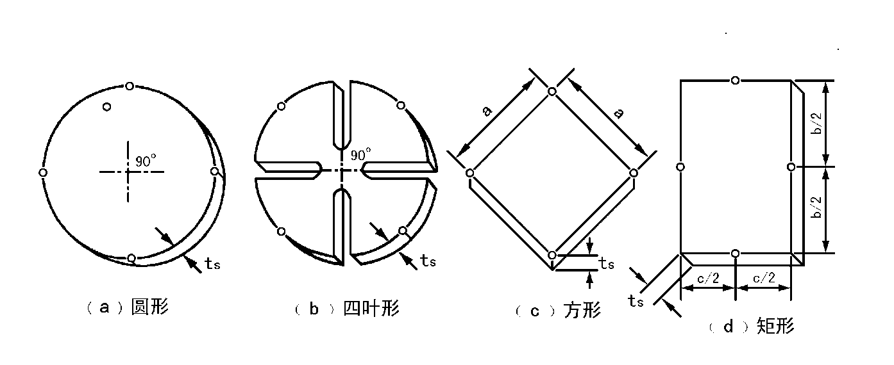

其中，ts—试样厚度，单位是厘米（cm）；

a—方形试样边长，单位是厘米（cm）；

b—矩形试样长边长度，单位是厘米（cm）；

c—矩形试样短边长度，单位是厘米（cm）。

图 1 典型的对称薄片试样

9.2.2 薄片试样可以是任意形状的，推荐图1所示的对称图形的形状。如果把电极制备在同一面内，应使用图1中（b）所示的图形。试样应完全无孔洞。尺寸范围满足Lp ≥ 1.5 cm，ts ≤ 0.1 cm 。其中 Lp 是试样的周长。在测量各向异性材料时一般不使用这种形状的试样。

9.2.3 平行六面体试样的图形见图2。试样的总长一般在 1.0 cm～1.5 cm 之间，长宽比大于等于4 。

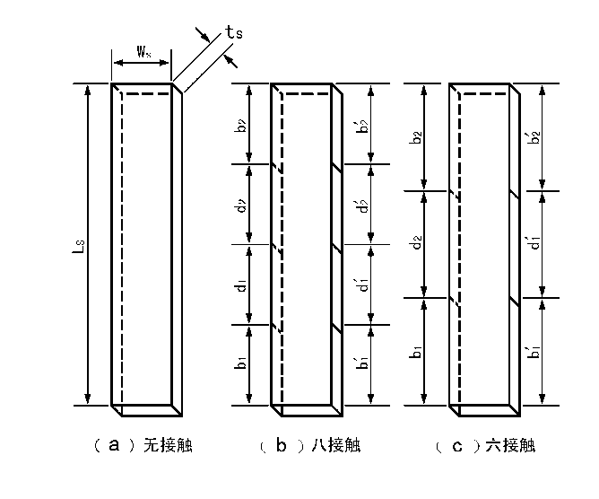

其中，ts—试样厚度，单位是厘米（cm）；

Ls—平行六面体试样长边长度，单位是厘米（cm）；

Ws—平行六面体试样短边长度，单位是厘米（cm）；

b—平行六面体试样长边两侧接触点距离，单位是厘米（cm）；

d—平行六面体试样长边中间接触点距离，单位是厘米（cm）。

图 2 典型的平行六面体试样

9.2.4 桥形试样的示意图见图3。

9.2.4.1 八接触试样示意图见图3中（a）和（b），几何尺寸应满足以下要求：

Ls ≥ 4Ws ； Ws ≥ 3a ； b1 、b2 ≥ Ws ；

ts ≤ 0.1 cm ； C ≥ 0.1 cm ； 1.0 cm ≤ Ls ≤ 1.5 cm ；

b1 = b1′± 0.005 cm ； b2 = b2′± 0.005 cm ；

d1 = d1′± 0.005 cm ； d2 = d2′± 0.005 cm ；

b1 + d1 = Ls/2 ± 0.005 cm ；

b1′+ d1′= Ls/2 ± 0.005 cm ；

b1 ≈ b2  ； d1 ≈ d2 。

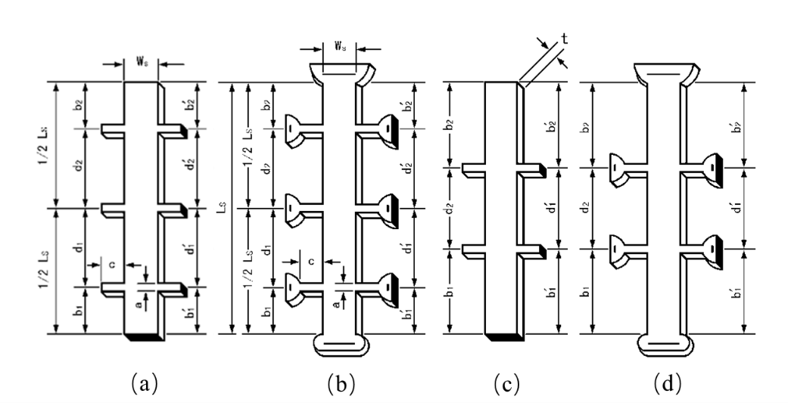

其中，ts—试样厚度，单位是厘米（cm）；

Ls—桥形试样长边长度，单位是厘米（cm）；

Ws—桥形试样短边长度，单位是厘米（cm）；

b—桥形试样长边两侧接触点距离，单位是厘米（cm）；

d—桥形试样长边中间接触点距离，单位是厘米（cm）。

图 3 典型的桥形试样

9.2.4.2 六接触试样示意图见图3中（c）和（d），几何尺寸应满足以下要求：

Ls ≥ 5Ws ； Ws ≥ 3a ； b1 、b2 ≥ 2Ws ；

ts ≤ 0.1 cm ； 1.0 cm ≤ Ls ≤ 1.5 cm ；

b1 = b1′± 0.005 cm ；

b2 = b2′± 0.005 cm；

d2 = d1′± 0.005 cm ；

b1 ≈ b2  。

9.3 腐蚀

9.3.1 成形的试样洗净后需经过腐蚀。

9.3.2 对硅单晶试样，推荐使用的腐蚀液是氢氧化钾溶液，在 90℃ 下腐蚀3 min～5 min 。

9.3.2 对砷化镓单晶试样，推荐使用将氢氧化铵、过氧化氢和纯水体积比2:1:1, 在室温下腐蚀3min～5min。

9.3.3 对磷化镓单晶试样，推荐使用将铁氰化钾溶液、氢溴酸和冰醋酸按体积比1:1:1混合成的腐蚀溶液，在 40 ℃ ～ 60 ℃ 度水浴中腐蚀 9 min ～ 11 min。

9.3.4 对磷化铟单晶试样，使用盐酸腐蚀3 min～5 min，也可以用化学机械抛光代替腐蚀，得到光滑样品表面。腐蚀或抛光后的样品厚度应在0.3 mm～1.0 mm范围内。

9.3.5 对锑化镓单晶试样，使用盐酸和硝酸按体积比3:1混合成的溶液腐蚀30 s～60 s，也可以用化学机械抛光代替腐蚀，得到光滑样品表面。腐蚀或抛光后的样品厚度应在0.3 mm～1.0 mm范围内。

9.3.6 对锑化铟单晶试样，使用盐酸和硝酸按体积比3:1混合成的溶液腐蚀30 s～60 s，也可以用化学机械抛光代替腐蚀，得到光滑样品表面。腐蚀或抛光后的样品厚度应在0.3 mm～1.0 mm范围内。

9.3.7 对硫化镉、氧化镓、碳化硅和氮化镓样品，试样洗净后需经过腐蚀，也可以用化学机械抛光代替腐蚀，得到光滑样品表面。

9.3.8 对低纯度（≤10N）锗单晶试样，推荐使用将过氧化氢、氢氟酸和纯水按体积比1:1:4混合成的腐蚀液，在25 ℃±5 ℃下腐蚀3 min～5 min 。对于高纯锗（＞10 N）材料，推荐如下化学腐蚀试样的方法。

1. 使用甲醇或者去离子水清洗样品，以去除残留的表面接触的金属或者其他杂质，干燥样品。
2. 化学抛光腐蚀准备：配置酸腐蚀液，比例硝酸:氢氟酸 =3:1。
3. 如果试样表面已经抛光，腐蚀45 s，同时轻轻搅拌。腐蚀液的颜色应该由透明变为浅绿色，可以观察到浅色气泡产生。如果试样表面被锯切或者研磨，腐蚀3分钟，轻轻搅拌或者直到剧烈的类似沸腾的反应开始。
4. 用半导体级甲醇快速淬灭。在甲醇中迅速彻底地冲洗，不要使样品暴露在空气中足够长的时间使其干燥。在最后一次冲洗前，应从烧杯中彻底倒出残余甲醇。
5. 只能用干净的镊子处理，用干净的干燥氮气流干燥样品。

9.4 电极的制备

9.4.1 对锗材料试样，用氯化锌焊剂敷锡一铟或铟焊料。对于高纯锗试样，用电烙铁涂Ga-In 或 Hg-In 的共晶混合物，电烙铁温度控制在350～400 ℃，需形成良好的欧姆接触。

9.4.2 对硅材料试样，仅在接触的区域内用 HNO3 和 HF按体积比 10 : 1 混和成的腐蚀液，腐蚀不超过1分钟 ，再用去离子水清洗。用镀、溅射或蒸发技术涂敷金属接触。对 p 型硅用金或铝，对 n 型硅用镍等。必要时可用低功率特斯拉线圈通过接触放电以制备更好的欧姆接触。

9.4.3 对砷化镓、磷化镓、磷化铟、锑化镓、锑化铟、氮化镓单晶试样，用电烙铁涂铟，在真空、氮气或氢气氛中350 ℃～500 ℃下烧结5 min～10 min。或用电镀、溅射或蒸发等技术涂敷金属。

9.4.4 对硫化镉和氧化镓、碳化硅单晶试样：采用电镀、溅射或蒸发等技术涂敷金属如金、铑等，形成良好欧姆接触，然后涂铟。

9.4.5 对薄片试样，接触尺寸要尽可能的小。通常电极应置于试样边缘，其线度不要大于 0.02 Lp。如果电极必须放置在同一个平面上，应尽量靠近边缘位置。对有限尺寸的修正因子，采用范德堡方法得出。

9.4.6 对平行六面体试样，电流接触电极应完全覆盖试样两端。其他电位电极的宽度应小于 0.2 mm。不论是何形状，电极位置应尽可能精确。

9.4.7 单个电极面积占样品比例不超过5%，焊线材质建议采用银、锡等金属。

9.4.8 高的接触电阻或有整流特性的电极接触可导致虚假的结果，因此样品电极的欧姆接触特性对测量是至关重要的。如果电流反向后，电流值有明显变化则可能需要重新制作样品电极。

10 试验步骤

10.1 电阻率测量

10.1.1 电阻率测量应在零磁场条件下测量。

10.1.2 平行六面体和或桥形试样按图4连接试样。将接触选择开关先后置于 1、2 和4位置，测量正向电流+I下的电压 V1（+I）、V2（+I） 和 V4（+I）。改变电流方向，重复上述过程，测量反向电流-I下的电压 V1（-I）、V2（-I）和 V4（-I）。

10.1.3 薄片试样按图5连接。首先测量标准电阻在正向电流+I下的电压 Vs（+I），而后接触选择开关置于1、2、3 和 4 ，测量正向电流+I下的电压 V1（+I）、V2（+I）、V3（+I）和 V4（+I）。电流换向，重复上述过程，测量反向电流-I下的电压 V1（-I）、V2（-I）、V3（-I）和 V4（-I）。

10.2 霍尔测量

10.2.1 平行六面体或桥形试样按图4连接，接通磁场并调节到所要求的正磁通密度值。在正向电流+I和正向磁场+B下，接触选择开关先后接通位置 1 、3 和 5（对六接触试样），测量电压 V1 (+I,+B)，V3 (+I,+B) 和 V5 (+I,+B) （对六接触试样）。改变电流方向，在反向电流-I和正向磁场+B下，测量电压 V1 (-I,+B)、V3 (-I,+B) 和 V5 (-I,+B) （对六接触试样）。改变磁场方向，在反向电流-I和反向磁场-B下，测量电压 V1 (-I,-B)、V3 (-I,-B) 和 V5 (-I,-B) （对六接触试样）。再次改变电流方向，在正向电流+I和反向磁场-B下，测量电压 V1 (+I,-B)、 V3 (+I,-B) 和 V5 (+I,-B) （对六接触试样）。

10.2.2 薄片试样按图5连接，接通磁场并调节到要求的正磁通密度值。在正向电流+I和正向磁场+B下，测量标准电阻的电压 Vs (+I,+B)，然后接触选择开关先后接通位置 5 和 6，测量试样上的电压 V5 (+I,+B)和 V6 (+I,+B)。改变电流方向，在反向电流-I和正向磁场+B下，测量电压 Vs (-I,+B)、V5 (-I,+B) 和 V6 (-I,+B)。改变磁场方向，在反向电流-I和反向磁场-B下，测量电压 Vs (-I,-B)、V5 (-I,-B) 和 V6(-I,-B)。再次改变电流方向，在正向电流+I和反向磁场-B下，测量电压 Vs (+I,-B)、V5 (+I,-B)和 V6 (+I,-B) 。

10.3 上述各个测量步骤中，在每次电流反向时应检验电流的稳定性，要求变化小于±0.5％。在每次磁场反向时应检验磁通密度的稳定性，要求变化小于±1％ 。如果使用永久磁体，则不需要检验磁通密度的稳定性。如果使用无剩磁的电磁体时，可通过检验电磁铁电流的稳定性来确定磁通密度的稳定性。要求电磁铁电流的变化小于±1％。如在低温下测量，还应测量样品的温度和检验样品的温度稳定性。如果电流、磁通密度或温度的变化超出规定的范围，应在稳定后重新进行测量。

10.4 如使用电流表测量通过样品的电流，则将图 4 和图 5 中的标准电阻换为电流表。

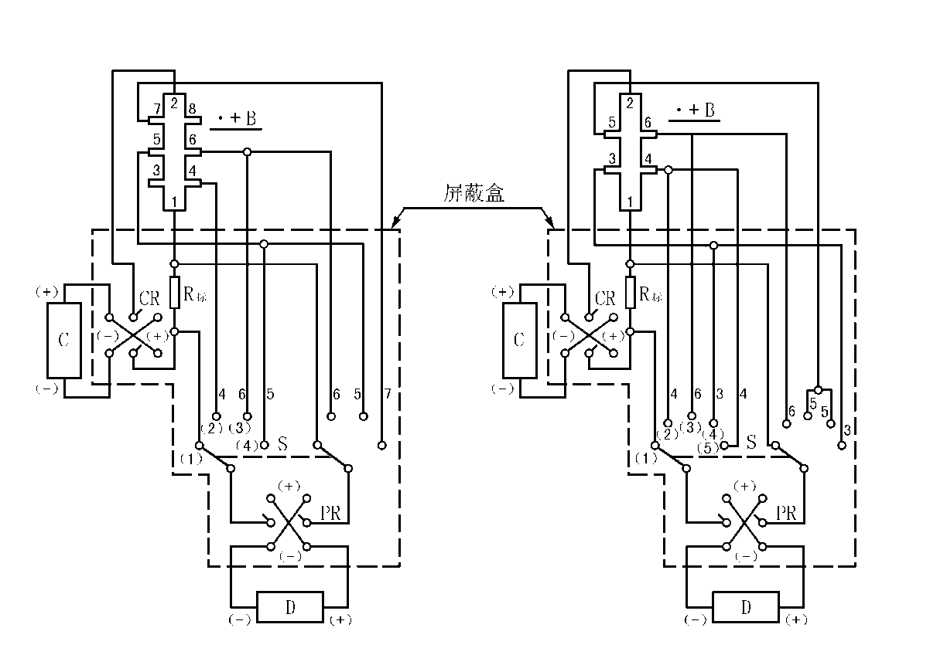

（a）八接触 （b）六接触

标引序号说明：

C —— 电流源；

R标 —— 标准电阻；

D —— 电压表；

CR —— 电流换向开关；

PR —— 测量换向开关；

S —— 电位选择开关。

图 4 测量平行六面体或桥型试样的电路

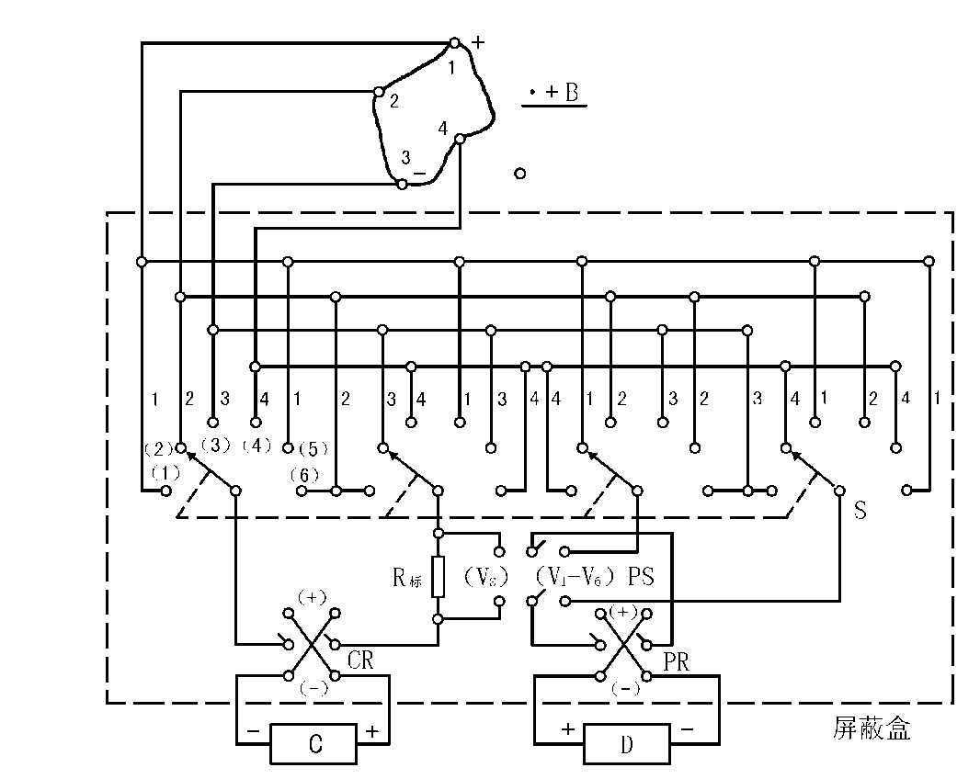

标引序号说明：

C —— 电流源；

R标 —— 标准电阻；

D —— 电压表；

CR —— 电流换向开关；

PR —— 测量换向开关；

PS —— 测量选择开关；

S —— 电位选择开关。

图 5 测量薄片试样的电路

11 试验数据处理

11.1 平行六面体或桥形试样电阻率计算

某一对电极间的电阻率ρA（Ω·cm）按公式（3）进行计算。

ρA = …………………………………（3）

式中：

Rs——试样电阻，单位是欧姆（Ω）；

Ws——试样宽度，单位是厘米（cm）；

ts——试样厚度，单位是厘米（cm）；

V1（+I）——正向电流下，接触选择开关置于1时试样电压，单位是伏特（V）；

V1（-I）——反向电流下，接触选择开关置于1时试样电压，单位是伏特（V）；

V2（+I）——正向电流下，接触选择开关置于2时试样电压，单位是伏特（V）；

V2（-I）——反向电流下，接触选择开关置于2时试样电压，单位是伏特（V）；

d1——试样接触点长度（详见图2或图3），单位是厘米（cm）。

另一对电极之间电阻率ρB（Ω·cm）按公式（4）进行计算。

ρB =  …………………………………（4）

式中：

Rs——试样电阻，单位是欧姆（Ω）；

Ws——试样宽度，单位是厘米（cm）；

ts——试样厚度，单位是厘米（cm）；

V1（+I）——正向电流下，接触选择开关置于1时试样电压，单位是伏特（V）；

V1（-I）——反向电流下，接触选择开关置于1时试样电压，单位是伏特（V）；

V4（+I）——正向电流下，接触选择开关置于4时试样电压，单位是伏特（V）；

V4（-I）——反向电流下，接触选择开关置于4时试样电压，单位是伏特（V）；

d2——试样接触点长度（详见图2或图3），单位是厘米（cm）。

平均电阻率按公式（5）进行计算。

ρ = …………………………………（5）

式中：

ρA——试样一对电极之间的电阻率，单位是欧姆·厘米（Ω·cm）；

ρB——试样另一对电极之间的电阻率，单位是欧姆·厘米（Ω·cm）

如果ρA 和ρB 相差大于 ±10％ ，说明试样存在着不符合需要的不均匀性，这样的试样原则上应该舍弃。

11.2 平行六面体或桥形试样霍尔系数计算

11.2.1 霍尔系数（RH）按公式（6）进行计算。

RH = …………（6）

式中：

Rs——试样电阻，单位是欧姆（Ω）；

ts——试样厚度，单位是厘米（cm）；

V1（+I，+B）——正向电流、正向磁场下，接触选择开关置于1时试样电压，单位是伏特（V）；

V1（-I，+B）——反向电流、正向磁场下，接触选择开关置于1时试样电压，单位是伏特（V）；

V1（+I，-B）——正向电流、反向磁场下，接触选择开关置于1时试样电压，单位是伏特（V）；

V1（-I，-B）——反向电流、反向磁场下，接触选择开关置于1时试样电压，单位是伏特（V）；

V3（+I，+B）——正向电流、正向磁场下，接触选择开关置于3时试样电压，单位是伏特（V）；

V3（-I，+B）——反向电流、正向磁场下，接触选择开关置于3时试样电压，单位是伏特（V）；

V3（+I，-B）——正向电流、反向磁场下，接触选择开关置于3时试样电压，单位是伏特（V）；

V3（-I，-B）——反向电流、反向磁场下，接触选择开关置于3时试样电压，单位是伏特（V）；

B——磁场强度，单位是特斯拉（T）。

对 n 型材料 RH 是负的，对 p 型材料 RH 是正的。

试样可测得两个霍尔系数值，平均值按公式（7）进行计算。

RH =  …………………………（7）

式中：

RH3——接触选择开关置于3时试样霍尔系数，单位为立方厘米每库伦（cm3/C）；

RH5——接触选择开关置于5时试样霍尔系数，单位为立方厘米每库伦（cm3/C）。

如果 RH3 和 RH5 相差大于 ±10％ ，说明试样存在着不符合需要的不均匀性，这样的试样原则上应舍弃。

11.2.2 霍尔迁移率用式（8）计算。载流子浓度用式（1）计算。

*μ*H =  ………………………… ………………………（8）

式中：

μH —— 霍尔迁移率，单位为平方厘米/（伏特·秒）（cm2 /V·s）；

*RH* —— 霍尔系数，单位为立方厘米每库伦（cm3/C）；

*ρ* —— 电阻率，单位为欧姆·厘米（Ω·cm）。

11.3 薄片试样电阻率计算

某一对电极间的电阻率ρA（Ω·cm）按公式（9）进行计算。

ρA = …………………………（9）

式中：

f——QA 或 QB 的相关函数（见图6）；

ts——试样厚度，单位是厘米（cm）；

Rs——试样电阻，单位是欧姆（Ω）；

V1（+I）——正向电流下，接触选择开关置于1时试样电压，单位是伏特（V）；

V1（-I）——反向电流下，接触选择开关置于1时试样电压，单位是伏特（V）；

V2（+I）——正向电流下，接触选择开关置于2时试样电压，单位是伏特（V）；

V2（-I）——反向电流下，接触选择开关置于2时试样电压，单位是伏特（V）；

Vs（+I）——正向电流下，标准电阻电压，单位是伏特（V）；

Vs（-I）——反向电流下，标准电阻电压，单位是伏特（V）。

另一对电极间的电阻率ρB（Ω·cm）按公式（10）进行计算。

ρB = …………………………（10）

式中：

f——QA 或 QB 的相关函数（见图6）；

ts——试样厚度，单位是厘米（cm）；

Rs——试样电阻，单位是欧姆（Ω）；

V3——接触选择开关置于3时试样电压，单位是伏特（V）；

V4——接触选择开关置于4时试样电压，单位是伏特（V）；

V3（+I）——正向电流下，接触选择开关置于3时试样电压，单位是伏特（V）；

V3（-I）——反向电流下，接触选择开关置于3时试样电压，单位是伏特（V）；

V4（+I）——正向电流下，接触选择开关置于4时试样电压，单位是伏特（V）；

V4（-I）——反向电流下，接触选择开关置于4时试样电压，单位是伏特（V）；

Vs（+I）——正向电流下，标准电阻电压，单位是伏特（V）；

Vs（-I）——反向电流下，标准电阻电压，单位是伏特（V）。

其中

QA = …………………………（11）

QB = …………………………（12）

因子 f 在图（6）中表示为 Q 的函数，如果 Q 小于 1 ，则取它的倒数。f 的数值表见附录 A 。

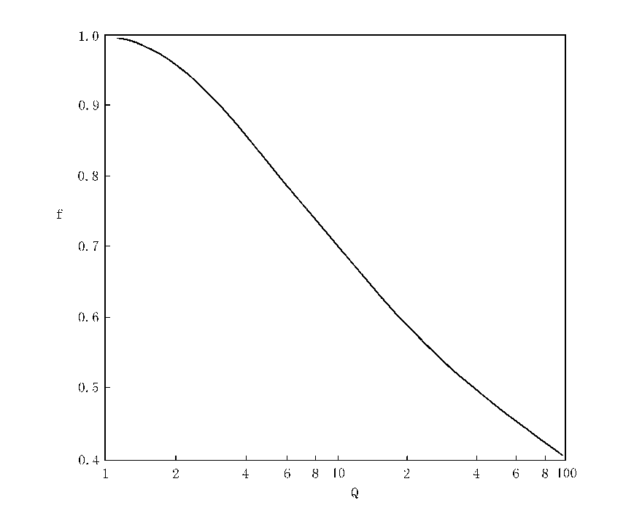

图 6 f 因子与 Q 的函数关系

如果 ρA 和 ρB 相差大于 ±10％，说明试样存在着不符合需要的不均匀性，这样的试样原则上应该舍弃。

平均电阻率由下式给出：

ρ = ……………………………（13）

式中：

ρA——试样一对电极之间的电阻率，单位是欧姆·厘米（Ω·cm）；

ρB——试样另一对电极之间的电阻率，单位是欧姆·厘米（Ω·cm）。

11.4 薄片试样霍尔系数计算

11.4.1 霍尔系数（RHC, RHD）(cm3/C) 按式(14)、（15）计算。

RHC = ………………（14）

RHD = ………………（15）

式中：

Rs——试样电阻，单位是欧姆（Ω）；

ts——试样厚度，单位是厘米（cm）；

V5（+I，+B）——正向电流、正向磁场下，接触选择开关置于5时试样电压，单位是伏特（V）；

V5（-I，+B）——反向电流、正向磁场下，接触选择开关置于5时试样电压，单位是伏特（V）；

V5（+I，-B）——正向电流、反向磁场下，接触选择开关置于5时试样电压，单位是伏特（V）；

V5（-I，-B）——反向电流、反向磁场下，接触选择开关置于5时试样电压，单位是伏特（V）；

V6（+I，+B）——正向电流、正向磁场下，接触选择开关置于6时试样电压，单位是伏特（V）；

V6（-I，+B）——反向电流、正向磁场下，接触选择开关置于6时试样电压，单位是伏特（V）；

V6（+I，-B）——正向电流、反向磁场下，接触选择开关置于6时试样电压，单位是伏特（V）；

V6（-I，-B）——反向电流、反向磁场下，接触选择开关置于6时试样电压，单位是伏特（V）；

Vs（+I，+B）——正向电流、正向磁场下，标准电阻电压，单位是伏特（V）；

Vs（-I，+B）——反向电流、正向磁场下，标准电阻电压，单位是伏特（V）；

Vs（+I，-B）——正向电流、反向磁场下，标准电阻电压，单位是伏特（V）；

Vs（-I，-B）——反向电流、反向磁场下，标准电阻电压，单位是伏特（V）；

B——磁场强度，单位是特斯拉（T）。

如果 RHC 和RHD 相差大于 ±10％，说明试样存在着不符合要求的不均匀性，这样的试样原则上应该舍弃。

11.4.2 霍尔迁移率用式（8）计算。载流子浓度用式（1）计算。

11.5 如果使用电流表测量通过样品的电流，上述各计算式要做相应的改变。取消式中的 RS ，并用电流值代换标准电阻上的电压值。电压单位用伏特，电流单位用安培。

12 精密度

本方法的精密度是由起草单位和验证单位在同样条件下，对锗、硅、砷化镓、磷化镓、磷化铟、锑化镓、锑化铟、硫化镉、氧化镓、碳化硅、氮化镓、高纯锗单晶样品进行重复性验证，并根据标准差公式和重复性试验数据计算得出重复性和再现性的精密度。单个测试单位重复性测试的相对标准偏差不大于10%，多个测试单位的再现性相对标准差不大于15%。

13 试验报告

试验报告至少包括下列内容：

* 1. 样品的编号、形状和相应的尺寸；
  2. 磁通密度，测量电流，样品温度；
  3. 测量数据
  4. 本文件编号；
  5. 计算得到的电阻率和霍尔迁移率。

1. （资料性）  
   f 因子数值表

表A.1为f 因子数值表，以下1、3、5、7、9列为Q值，2、4、6、8、10列为对应的f值。

表A.1

| Q | f | Q | f | Q | f | Q | f | Q | f |
| --- | --- | --- | --- | --- | --- | --- | --- | --- | --- |
| 1.02 | 1.000 | 1.04 | 1.000 | 1.06 | 1.000 | 1.08 | 1.000 | 1.10 | 1.000 |
| 1.12 | 1.000 | 1.14 | 1.000 | 1.16 | 0.998 | 1.18 | 0.998 | 1.20 | 0.997 |
| 1.22 | 0.997 | 1.24 | 0.996 | 1.26 | 0.995 | 1.28 | 0.995 | 1.30 | 0.994 |
| 1.32 | 0.993 | 1.34 | 0.993 | 1.36 | 0.992 | 1.38 | 0.991 | 1.40 | 0.990 |
| 1.42 | 0.989 | 1.44 | 0.989 | 1.46 | 0.988 | 1.48 | 0.987 | 1.50 | 0.986 |
| 1.52 | 0.985 | 1.54 | 0.984 | 1.56 | 0.983 | 1.58 | 0.982 | 1.60 | 0.981 |
| 1.62 | 0.980 | 1.64 | 0.979 | 1.66 | 0.978 | 1.68 | 0.977 | 1.70 | 0.976 |
| 1.72 | 0.975 | 1.74 | 0.974 | 1.76 | 0.973 | 1.78 | 0.972 | 1.80 | 0.971 |
| 1.82 | 0.970 | 1.84 | 0.969 | 1.86 | 0.968 | 1.88 | 0.967 | 1.90 | 0.966 |
| 1.92 | 0.965 | 1.94 | 0.964 | 1.96 | 0.962 | 1.98 | 0.961 | 2.00 | 0.960 |
| 2.02 | 0.959 | 2.04 | 0.958 | 2.06 | 0.957 | 2.08 | 0.956 | 2.10 | 0.955 |
| 2.12 | 0.954 | 2.14 | 0.953 | 2.16 | 0.951 | 2.18 | 0.950 | 2.20 | 0.949 |
| 2.22 | 0.948 | 2.24 | 0.947 | 2.26 | 0.946 | 2.28 | 0.945 | 2.30 | 0.944 |
| 2.32 | 0.943 | 2.34 | 0.942 | 2.36 | 0.940 | 2.38 | 0.939 | 2.40 | 0.938 |
| 2.42 | 0.937 | 2.44 | 0.936 | 2.46 | 0.935 | 2.48 | 0.934 | 2.50 | 0.933 |
| 2.52 | 0.932 | 2.54 | 0.931 | 2.56 | 0.930 | 2.58 | 0.929 | 2.60 | 0.928 |
| 2.62 | 0.926 | 2.64 | 0.925 | 2.66 | 0.924 | 2.68 | 0.923 | 2.70 | 0.922 |
| 2.72 | 0.921 | 2.74 | 0.920 | 2.76 | 0.919 | 2.78 | 0.918 | 2.80 | 0.917 |
| 2.82 | 0.916 | 2.84 | 0.915 | 2.86 | 0.914 | 2.88 | 0.913 | 2.90 | 0.912 |
| 2.92 | 0.911 | 2.94 | 0.910 | 2.96 | 0.909 | 2.98 | 0.908 | 3.00 | 0.907 |
| 3.02 | 0.906 | 3.04 | 0.905 | 3.06 | 0.904 | 3.08 | 0.903 | 3.10 | 0.902 |
| 3.12 | 0.901 | 3.14 | 0.900 | 3.16 | 0.899 | 3.18 | 0.898 | 3.20 | 0.897 |
| 3.22 | 0.896 | 3.24 | 0.895 | 3.26 | 0.894 | 3.28 | 0.893 | 3.30 | 0.892 |
| 3.32 | 0.891 | 3.34 | 0.890 | 3.36 | 0.889 | 3.38 | 0.888 | 3.40 | 0.887 |
| 3.42 | 0.886 | 3.44 | 0.885 | 3.46 | 0.884 | 3.48 | 0.883 | 3.50 | 0.882 |
| 3.52 | 0.882 | 3.54 | 0.881 | 3.56 | 0.880 | 3.58 | 0.879 | 3.60 | 0.878 |
| 3.62 | 0.877 | 3.64 | 0.876 | 3.66 | 0.875 | 3.68 | 0.874 | 3.70 | 0.873 |
| 3.72 | 0.872 | 3.74 | 0.872 | 3.76 | 0.871 | 3.78 | 0.870 | 3.80 | 0.869 |
| 3.82 | 0.868 | 3.84 | 0.867 | 3.86 | 0.866 | 3.88 | 0.865 | 3.90 | 0.865 |
| 3.92 | 0.864 | 3.94 | 0.863 | 3.96 | 0.862 | 3.98 | 0.861 | 4.00 | 0.860 |
| 4.02 | 0.859 | 4.04 | 0.859 | 4.06 | 0.858 | 4.08 | 0.857 | 4.10 | 0.856 |
| 4.12 | 0.855 | 4.14 | 0.854 | 4.16 | 0.854 | 4.18 | 0.853 | 4.20 | 0.852 |
| 4.22 | 0.851 | 4.24 | 0.850 | 4.26 | 0.850 | 4.28 | 0.849 | 4.30 | 0.848 |
| 4.32 | 0.847 | 4.34 | 0.846 | 4.36 | 0.846 | 4.38 | 0.845 | 4.40 | 0.844 |

表A.1 （续）

| Q | f | Q | f | Q | f | Q | f | Q | f |
| --- | --- | --- | --- | --- | --- | --- | --- | --- | --- |
| 4.42 | 0.843 | 4.44 | 0.842 | 4.46 | 0.842 | 4.48 | 0.841 | 4.50 | 0.840 |
| 4.52 | 0.839 | 4.54 | 0.839 | 4.56 | 0.838 | 4.58 | 0.837 | 4.60 | 0.836 |
| 4.62 | 0.836 | 4.64 | 0.835 | 4.66 | 0.834 | 4.68 | 0.833 | 4.70 | 0.833 |
| 4.72 | 0.832 | 4.74 | 0.831 | 4.76 | 0.830 | 4.78 | 0.830 | 4.80 | 0.829 |
| 4.82 | 0.828 | 4.84 | 0.827 | 4.86 | 0.827 | 4.88 | 0.826 | 4.90 | 0.825 |
| 4.92 | 0.824 | 4.94 | 0.824 | 4.96 | 0.823 | 4.98 | 0.822 | 5.00 | 0.822 |
| 5.02 | 0.821 | 5.04 | 0.820 | 5.06 | 0.820 | 5.08 | 0.819 | 5.10 | 0.818 |
| 5.12 | 0.817 | 5.14 | 0.817 | 5.16 | 0.816 | 5.18 | 0.815 | 5.20 | 0.815 |
| 5.22 | 0.814 | 5.24 | 0.813 | 5.26 | 0.813 | 5.28 | 0.812 | 5.30 | 0.811 |
| 5.32 | 0.811 | 5.34 | 0.810 | 5.36 | 0.809 | 5.38 | 0.809 | 5.40 | 0.808 |
| 5.42 | 0.807 | 5.44 | 0.807 | 5.46 | 0.806 | 5.48 | 0.805 | 5.50 | 0.805 |
| 5.52 | 0.804 | 5.54 | 0.803 | 5.56 | 0.803 | 5.58 | 0.802 | 5.60 | 0.802 |
| 5.62 | 0.801 | 5.64 | 0.800 | 5.66 | 0.800 | 5.68 | 0.799 | 5.70 | 0.798 |
| 5.72 | 0.798 | 5.74 | 0.797 | 5.76 | 0.797 | 5.78 | 0.796 | 5.80 | 0.795 |
| 5.82 | 0.795 | 5.84 | 0.794 | 5.86 | 0.793 | 5.88 | 0.793 | 5.90 | 0.792 |
| 5.92 | 0.792 | 5.94 | 0.791 | 5.96 | 0.790 | 5.98 | 0.790 | 6.00 | 0.789 |
| 6.02 | 0.789 | 6.04 | 0.788 | 6.06 | 0.788 | 6.08 | 0.787 | 6.10 | 0.786 |
| 6.12 | 0.786 | 6.14 | 0.785 | 6.16 | 0.785 | 6.18 | 0.784 | 6.20 | 0.783 |
| 6.22 | 0.783 | 6.24 | 0.782 | 6.26 | 0.782 | 6.28 | 0.781 | 6.30 | 0.781 |
| 6.32 | 0.780 | 6.34 | 0.779 | 6.36 | 0.779 | 6.38 | 0.778 | 6.40 | 0.778 |
| 6.42 | 0.777 | 6.44 | 0.777 | 6.46 | 0.776 | 6.48 | 0.776 | 6.50 | 0.775 |
| 6.52 | 0.774 | 6.54 | 0.774 | 6.56 | 0.773 | 6.58 | 0.773 | 6.60 | 0.772 |
| 6.62 | 0.772 | 6.64 | 0.771 | 6.66 | 0.771 | 6.68 | 0.770 | 6.70 | 0.770 |
| 6.72 | 0.769 | 6.74 | 0.769 | 6.76 | 0.768 | 6.78 | 0.767 | 6.80 | 0.767 |
| 6.82 | 0.766 | 6.84 | 0.766 | 6.86 | 0.765 | 6.88 | 0.765 | 6.90 | 0.764 |
| 6.92 | 0.764 | 6.94 | 0.763 | 6.96 | 0.763 | 6.98 | 0.762 | 7.00 | 0.762 |
| 7.02 | 0.761 | 7.04 | 0.761 | 7.06 | 0.760 | 7.08 | 0.760 | 7.10 | 0.759 |
| 7.12 | 0.759 | 7.14 | 0.758 | 7.16 | 0.758 | 7.18 | 0.757 | 7.20 | 0.757 |
| 7.22 | 0.756 | 7.24 | 0.765 | 7.26 | 0.755 | 7.28 | 0.755 | 7.30 | 0.754 |
| 7.32 | 0.754 | 7.34 | 0.753 | 7.36 | 0.753 | 7.38 | 0.752 | 7.40 | 0.752 |
| 7.42 | 0.751 | 7.44 | 0.751 | 7.46 | 0.750 | 7.48 | 0.750 | 7.50 | 0.750 |
| 7.52 | 0.749 | 7.54 | 0.749 | 7.56 | 0.748 | 7.58 | 0.748 | 7.60 | 0.747 |
| 7.62 | 0.747 | 7.64 | 0.746 | 7.66 | 0.746 | 7.68 | 0.745 | 7.70 | 0.745 |
| 7.72 | 0.744 | 7.74 | 0.744 | 7.76 | 0.743 | 7.78 | 0.743 | 7.80 | 0.743 |
| 7.82 | 0.742 | 7.84 | 0.742 | 7.86 | 0.741 | 7.88 | 0.741 | 7.90 | 0.740 |
| 7.92 | 0.740 | 7.94 | 0.739 | 7.96 | 0.739 | 7.98 | 0.839 | 8.00 | 0.738 |
| 8.02 | 0.738 | 8.04 | 0.737 | 8.06 | 0.737 | 8.08 | 0.736 | 8.10 | 0.736 |
| 8.12 | 0.735 | 8.14 | 0.735 | 8.16 | 0.735 | 8.18 | 0.734 | 8.20 | 0.734 |
| 8.22 | 0.733 | 8.24 | 0.733 | 8.26 | 0.732 | 8.28 | 0.732 | 8.30 | 0.732 |
| 8.32 | 0.731 | 8.34 | 0.731 | 8.36 | 0.730 | 8.38 | 0.730 | 8.40 | 0.730 |

表A.1 （续）

| Q | f | Q | f | Q | f | Q | f | Q | f |
| --- | --- | --- | --- | --- | --- | --- | --- | --- | --- |
| 8.42 | 0.729 | 8.44 | 0.729 | 8.46 | 0.728 | 8.48 | 0.728 | 8.50 | 0.727 |
| 8.52 | 0.727 | 8.54 | 0.727 | 8.56 | 0.726 | 8.58 | 0.726 | 8.60 | 0.725 |
| 8.62 | 0.725 | 8.64 | 0.725 | 8.66 | 0.724 | 8.68 | 0.724 | 8.70 | 0.723 |
| 8.72 | 0.723 | 8.74 | 0.723 | 8.76 | 0.722 | 8.78 | 0.722 | 8.80 | 0.721 |
| 8.82 | 0.721 | 8.84 | 0.721 | 8.86 | 0.720 | 8.88 | 0.720 | 8.90 | 0.719 |
| 8.92 | 0.719 | 8.94 | 0.719 | 8.96 | 0.718 | 8.98 | 0.718 | 9.00 | 0.717 |
| 9.02 | 0.717 | 9.04 | 0.717 | 9.06 | 0.716 | 9.08 | 0.716 | 9.10 | 0.716 |
| 9.12 | 0.715 | 9.14 | 0.715 | 9.16 | 0.714 | 9.18 | 0.714 | 9.20 | 0.714 |
| 9.22 | 0.713 | 9.24 | 0.713 | 9.26 | 0.713 | 9.28 | 0.712 | 9.30 | 0.712 |
| 9.32 | 0.711 | 9.34 | 0.711 | 9.36 | 0.711 | 9.38 | 0.710 | 9.40 | 0.710 |
| 9.42 | 0.710 | 9.44 | 0.709 | 9.46 | 0.709 | 9.48 | 0.708 | 9.50 | 0.708 |
| 9.52 | 0.708 | 9.54 | 0.707 | 9.56 | 0.707 | 9.58 | 0.707 | 9.60 | 0.706 |
| 9.62 | 0.706 | 9.64 | 0.706 | 9.66 | 0.705 | 9.68 | 0.705 | 9.70 | 0.704 |
| 9.72 | 0.704 | 9.74 | 0.704 | 9.76 | 0.703 | 9.78 | 0.703 | 9.80 | 0.703 |
| 9.82 | 0.702 | 9.84 | 0.702 | 9.86 | 0.702 | 9.88 | 0.701 | 9.90 | 0.701 |
| 9.92 | 0.701 | 9.94 | 0.700 | 9.96 | 0.700 | 9.98 | 0.700 | 10.0 | 0.699 |
| 12 | 0.668 | 14 | 0.643 | 16 | 0.622 | 18 | 0.604 | 20 | 0.589 |
| 22 | 0.575 | 24 | 0.563 | 26 | 0.552 | 28 | 0.542 | 30 | 0.533 |
| 32 | 0.524 | 34 | 0.517 | 36 | 0.510 | 38 | 0.503 | 40 | 0.497 |
| 42 | 0.491 | 44 | 0.486 | 46 | 0.481 | 48 | 0.476 | 50 | 0.472 |
| 52 | 0.467 | 54 | 0.463 | 56 | 0.459 | 58 | 0.456 | 60 | 0.452 |
| 62 | 0.449 | 64 | 0.446 | 66 | 0.443 | 68 | 0.440 | 70 | 0.437 |
| 72 | 0.434 | 74 | 0.431 | 76 | 0.429 | 78 | 0.426 | 80 | 0.424 |
| 82 | 0.422 | 84 | 0.419 | 86 | 0.417 | 88 | 0.415 | 90 | 0.413 |
| 92 | 0.411 | 94 | 0.409 | 96 | 0.407 | 98 | 0.406 | 100 | 0.404 |